

**Настройка статических маршрутов и маршрутов IPv4 и IPv6 по умолчанию**

# Топология

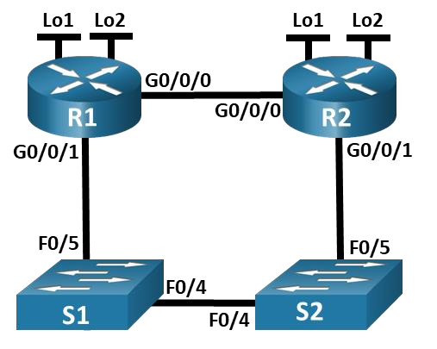

# Таблица адресации

|  |  |  |
| --- | --- | --- |
| **Устройство** | **Интерфейс** | **IP адрес/префикс** |
| R1_ФАМИЛИЯ  *R1*  *R1* R1_ФАМИЛИЯ  *R1*  *R1*  *R1*  *R1*  *R1*  *R1*  *R1*  *R1* | G0/0/0  *G0/0/0*  *G0/0/0* | 172.16.X+1.1 /24 |
| 2001:db8:acad:2::1/64 |
| fe80::1 |
| G0/0/1  *G0/0/1*  *G0/0/1* | 192.168.1.1 /24 |
| 2001:db8:acad:1::1 /64 |
| fe80::1 |
| Loopback1  *Loopback1*  *Loopback1* | 10.1.0.1 /24 |
| 2001:db8:acad:10::1 /64 |
| fe80::1 |
| Loopback2  *Loopback2*  *Loopback2* | 209.165.200.225 /27 |
| 2001:db8:acad:209::1 /64 |
| fe80::1 |
| R2 | G0/0/0 | 172.16.X+1.2 /24 |
|  |  | 2001:db8:acad:2::2 /64 |
| *R2* | *G0/0* |  |
| **Устройство** | **Интерфейс** | **IP адрес/префикс** |
| *R2* | *G0/0* | fe80::2 |
| *R2* | G0/0/1 | 192.168.1.2 /24 |
| *R2* | *G0/0/1* | 2001:db8:acad:1::2 /64 |
| *R2* | *G0/0/1* | fe80::2 |
| *R2* | Loopback1 | 10.2.0.1 /24 |
| *R2* | *Loopback1* | 2001:db8:acad:11::2 /64 |
| *R2* | *Loopback1* | fe80::2 |
| *R2* | Loopback2 | 209.165.200.193 /27 |
| *R2* | *Loopback2* | 2001:db8:acad:210::1 /64 |
|  |  | fe80::2 |
| *R2* | *Loopback2* |  |

# Задачи

**Часть 1. Создание сети и настройка основных параметров устройства**

**Часть 2. Настройка и проверка IP-адресации и IPv6 на R1_ФАМИЛИЯ и R2**

**Часть 3. Настройка и проверка статической маршрутизации и маршрутизации по умолчанию для IPv4 на R1_ФАМИЛИЯ и R2**

**Часть 4. Настройка и проверка статической маршрутизации и маршрутизации по умолчанию для IPv6 на R1_ФАМИЛИЯ и R2**

# Необходимые ресурсы

* 2 маршрутизатора (Cisco 4221 с универсальным образом Cisco IOS XE версии 16.9.4 или аналогичным)
* 2 коммутатора (Cisco 2960 с операционной системой Cisco IOS 15.2(2) (образ lanbasek9) или аналогичная модель)
* 1 ПК (под управлением Windows с программой эмуляции терминала, например, Tera Term)
* Консольные кабели для настройки устройств Cisco IOS через консольные порты.
* Кабели Ethernet, расположенные в соответствии с топологией

**Инструкции**

# Часть 1. Создание сети и настройка основных параметров устройства

В первой части лабораторной работы вам предстоит создать топологию сети и настроить базовые параметры для узлов ПК и коммутаторов.

**Шаг 1. Создайте сеть согласно топологии.**

Подключите устройства, как показано в топологии, и подсоедините необходимые кабели.

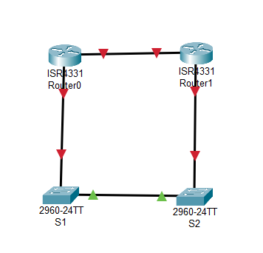

**Шаг 2. Произведите базовую настройку маршрутизаторов.**

1. Назначьте маршрутизатору имя устройства.
2. Отключите поиск DNS, чтобы предотвратить попытки маршрутизатора неверно преобразовывать введенные команды таким образом, как будто они являются именами узлов.
3. Назначьте **class** в качестве зашифрованного пароля привилегированного режима EXEC.
4. Назначьте **cisco** в качестве пароля консоли и включите вход в систему по паролю.
5. Назначьте **cisco** в качестве пароля VTY и включите вход в систему по паролю.
6. Зашифруйте открытые пароли.
7. Создайте баннер с предупреждением о запрете несанкционированного доступа к устройству.
8. Сохраните текущую конфигурацию в файл загрузочной конфигурации.

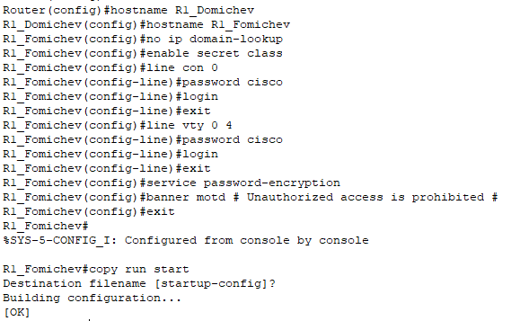

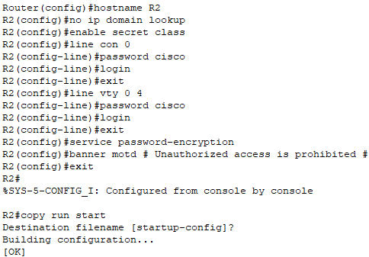

*Закройте окно настройки.*

**Шаг 3. Настройте базовые параметры каждого коммутатора.**

*Откройте окно конфигурации*

1. Присвойте коммутатору имя устройства.
2. Отключите поиск DNS, чтобы предотвратить попытки маршрутизатора неверно преобразовывать введенные команды таким образом, как будто они являются именами узлов.
3. Назначьте **class** в качестве зашифрованного пароля привилегированного режима EXEC.
4. Назначьте **cisco** в качестве пароля консоли и включите вход в систему по паролю.
5. Назначьте **cisco** в качестве пароля VTY и включите вход в систему по паролю.
6. Зашифруйте открытые пароли.
7. Создайте баннер с предупреждением о запрете несанкционированного доступа к устройству.
8. Выключите все интерфейсы, которые не будут использоваться.
9. Сохраните текущую конфигурацию в файл загрузочной конфигурации.

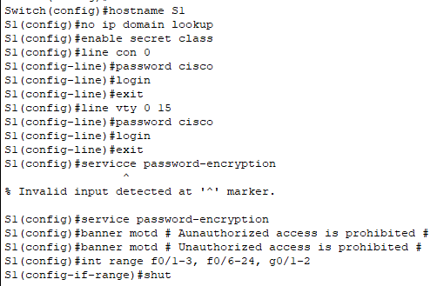

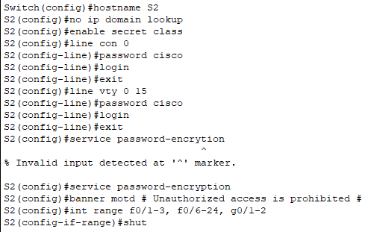

Вопрос:

Вывод команды **show cdp neighbors** в этот момент на R1_ФАМИЛИЯ или R2 приводит к пустому списку. Дайте пояснение.

# Часть 2. Настройка и проверка адресации IPv4 и IPv6 на R1_ФАМИЛИЯ и R2

В части 2 необходимо настроить и проверить адреса IPv4 и IPv6 на R1_ФАМИЛИЯ и R2. Для получения информации, необходимой для выполнения этой части, используйте приведенную выше таблицу.

**Шаг 1. Настройте IP-адреса для обоих маршрутизаторов.**

*Откройте окно конфигурации*

1. Включите одноадресную маршрутизацию IPv6.





1. Настройте IP-адрес в соответствии с таблицей адресации.

**R1_Fomichev**

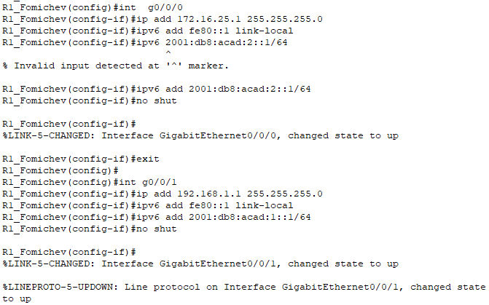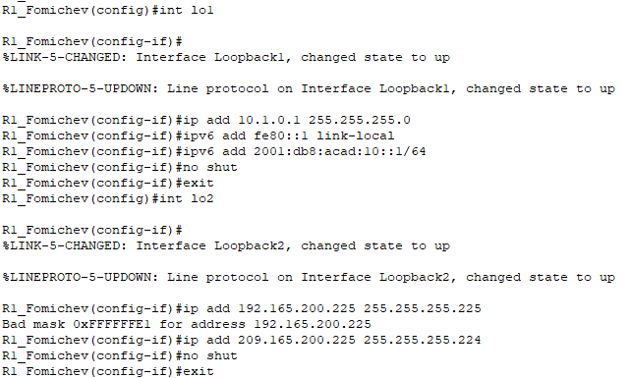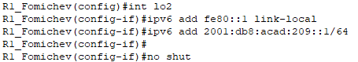

**R2**

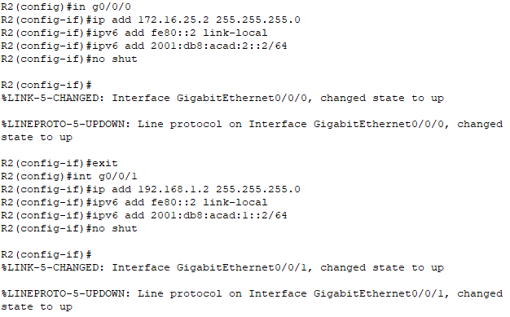

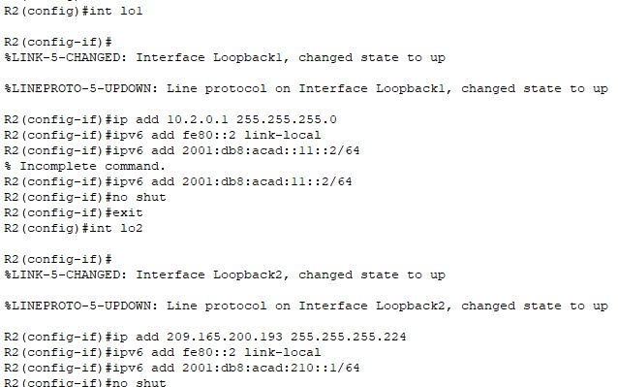

**Шаг 2. Проверьте правильность IP-адресов.**

1. Выполните команду, чтобы проверить назначения IPv4 интерфейсам.

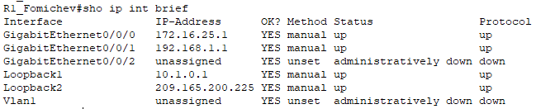

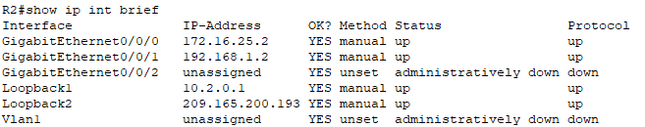

1. Выполните команду, чтобы проверить назначения IPv6 интерфейсам.

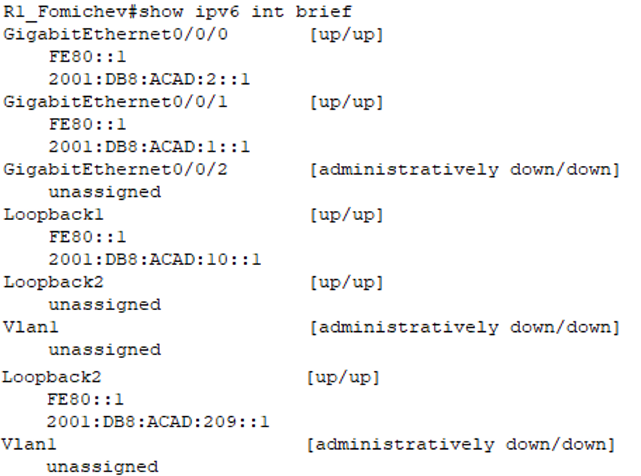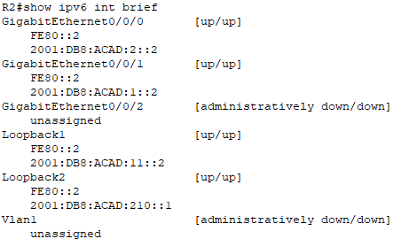

*Закройте окно настройки.*

# Часть 3. Настройка и проверка статической маршрутизации и маршрутизации по умолчанию для IPv4 на R1_ФАМИЛИЯ и R2

В части 3 настраивается статическая и стандартная маршрутизация на R1_ФАМИЛИЯ и R2, чтобы обеспечить полное подключение между маршрутизаторами с использованием IPv4. Опять же, статическая маршрутизация, используемая здесь, предназначена не для представления наилучшей практики, а для оценки способности завершить необходимые конфигурации.

**Шаг 1. На R1_ФАМИЛИЯ настройте статический маршрут к сети Loopback1 R2, используя адрес G0/0/1 R2 в качестве следующего перехода.**

*Откройте окно конфигурации*

1. Используйте команду **ping**, чтобы убедиться, что интерфейс G0/0/1 R2 доступен.

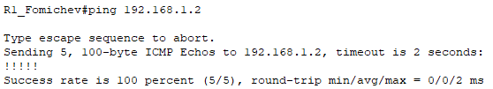

1. Настройте статический маршрут для сети Loopback1 R2 через адрес G0/0/1 R2.



**Шаг 2. На R1_ФАМИЛИЯ настройте статический маршрут по умолчанию через адрес G0/0/0 R2.**

1. Используйте команду **ping** , чтобы убедиться, что интерфейс G0/0/0 R2 доступен.

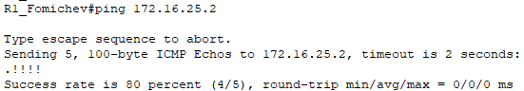

1. Настройте статический маршрут по умолчанию через адрес G0/0/0 R2.



**Шаг 3. На R1_ФАМИЛИЯ настройте плавающий статический маршрут по умолчанию через адрес G0/0/1 R2.**

Настройте плавающий статический маршрут по умолчанию с AD 80 через адрес G0/1 R2.



**Шаг 4. На R2 настройте статический маршрут по умолчанию через адрес G0/0/0**

**R1_ФАМИЛИЯ**

1. Используйте команду **ping**, чтобы убедиться, что интерфейс G0/0/0 R1_ФАМИЛИЯ доступен.

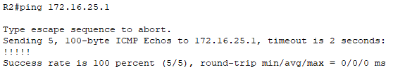

1. Настройте статический маршрут по умолчанию через адрес G0/0/0 R1_ФАМИЛИЯ.



**Шаг 5. Убедитесь, что маршруты работают.**

1. Используйте команду **show ip route**, чтобы убедиться, что в таблице маршрутизации R1_ФАМИЛИЯ отображаются статические маршруты и маршруты по умолчанию.

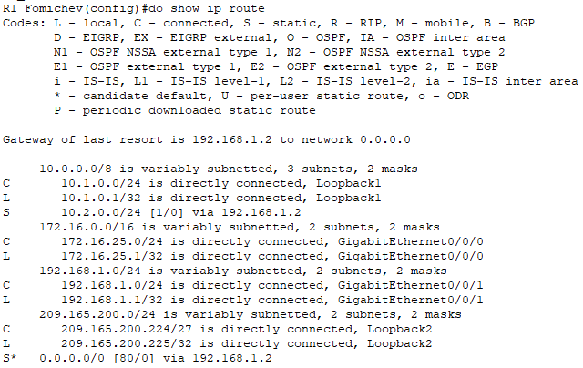

1. На R1_ФАМИЛИЯ выполните команду **traceroute 10.2.0.1**. Выходные данные должны показать, что следующий переход — 192.168.1.2.

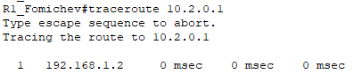

1. На R1_ФАМИЛИЯ выполните команду **traceroute 209.165.200.193**. Выходные данные должны показать, что следующий переход — 172.16.X+1.2.

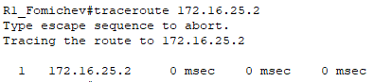

1. Выполните команду **shutdown** на R1_ФАМИЛИЯ G0/0/0.

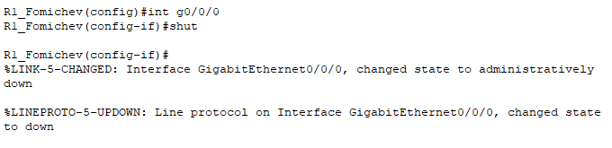

1. Покажите, что плавающий статический маршрут работает. Выполните команду **show ip route static**. Вы должны увидеть два статических маршрута. Статический маршрут по умолчанию с AD равным 80 и статическим маршрутом к сети 10.2.0.0/24 с AD равным 1.

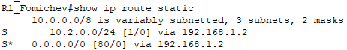

1. Демонстрация плавающего статического маршрута работает, введите команду **traceroute 209.165.200.193**. Вывод покажет следующий переход - 192.168.1.2.

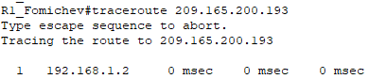

1. Выполните команду **no** **shutdown** на R1_ФАМИЛИЯ G0/0/0.

*Закройте окно настройки.*

# Часть 4. Настройка и проверка статической маршрутизации и маршрутизации по умолчанию для IPv6 на R1_ФАМИЛИЯ и R2

В части 4 необходимо настроить статическую маршрутизацию и маршрутизацию по умолчанию на

R1_ФАМИЛИЯ и R2, чтобы обеспечить полное соединение между маршрутизаторами с

использованием IPv6. Опять же, статическая маршрутизация, используемая здесь, предназначена не для представления наилучшей практики, а для оценки способности завершить необходимые конфигурации.

**Шаг 1. На R2 настройте статический маршрут к сети Loopback1 R1_ФАМИЛИЯ, используя адрес G0/0/1 R1_ФАМИЛИЯ в качестве следующего перехода.**

*Откройте окно конфигурации*

1. Используйте команду **ping**, чтобы убедиться, что интерфейс G0/0/1 R1_ФАМИЛИЯ доступен.

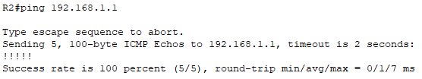

1. Настройте статический маршрут для сети Loopback1 R1_ФАМИЛИЯ через адрес G0/0/1 R1_ФАМИЛИЯ.



**Шаг 2. На R2 настройте статический маршрут по умолчанию через адрес G0/0/0 R1_ФАМИЛИЯ.**

1. Используйте команду **ping**, чтобы убедиться, что интерфейс G0/0/0 R1_ФАМИЛИЯ доступен.

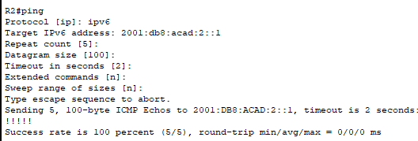

1. Настройте статический маршрут по умолчанию через адрес G0/0/0 R1_ФАМИЛИЯ.



**Шаг 3. На R2 настройте плавающий статический маршрут по умолчанию через адрес G0/0/1 R1_ФАМИЛИЯ.**

Настройте плавающий статический маршрут по умолчанию с AD 80 через адрес G0/0/1 R2.



**Шаг 4. На R1_ФАМИЛИЯ настройте статический маршрут по умолчанию через адрес G0/0/0 R1_ФАМИЛИЯ.**

1. Используйте команду **ping**, чтобы убедиться, что интерфейс G0/0/0 R2 доступен.

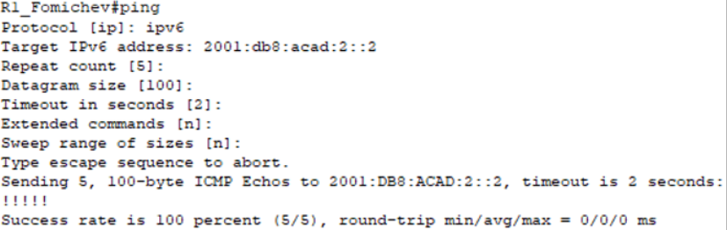

1. Настройте статический маршрут по умолчанию через адрес G0/0/0 R2.



**Шаг 5. Убедитесь, что маршруты работают.**

1. Используйте команду **show ipv6 route**, чтобы убедиться, что таблица маршрутизации R2 отображает статические маршруты и маршруты по умолчанию.

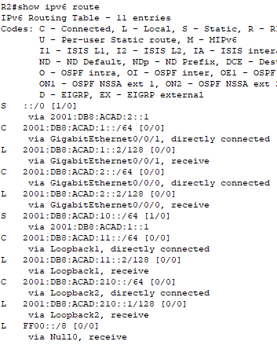

1. На R2 выполните команду **traceroute 2001:db8:acad:10: :1**. Выходные данные должны показать, что следующий переход - 2001:db8:acad:1: :1.

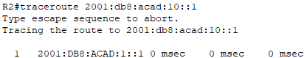

1. На R2 выполните команду **traceroute 2001:db8:acad:209: :1**. Выходные данные должны показать, что следующий переход - 2001:db8:acad:2::1.

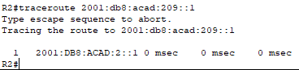

1. Выполните команду **shutdown** на R2 G0/0/0.

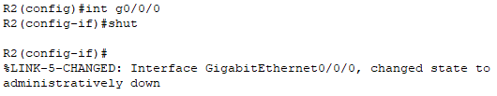

1. Покажите, что плавающий статический маршрут работает. Выполните команду **show ip6 route static**. Вы должны увидеть два статических маршрута. Статический маршрут по умолчанию с AD 80 и статическим маршрутом в сеть 2001:db8:acad:10::/64 с AD 1.



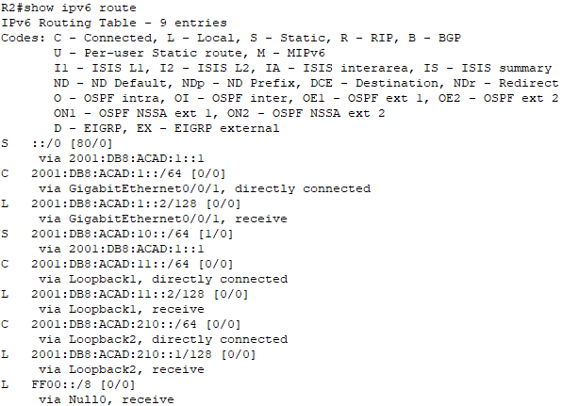

1. Наконец, продемонстрируйте, что плавающий статический маршрут работает, выполнив команду **traceroute 2001:db8:acad:209::1** . Следующий переход - 2001:db8:acad:1: :1.

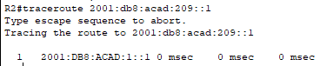

**Вопросы для защиты теоретической части (глава 15)**

1. Опишите типы создания статических маршрутов. Каков диапазон значений административного расстояния и для настройки какого типа маршрута оно используется?
2. Дайте определение статическому маршруту по умолчанию. Как определяется сеть назначения для статического IPv6 маршрута?
3. В каком случае может потребоваться создание полностью заданного статического маршрута и почему? Какие параметры можно использовать для идентификации следующего перехода в статическом маршруте?
4. Каким образом можно создать статический маршрут с прямым подключением? Почему важно настраивать статический маршрут по умолчанию?
5. Для чего необходимо настраивать плавающий статический маршрут? Что представляет из себя статический маршрут хостов?
6. В каком случае в таблице маршрутизации появится плавающий статический маршрут? Для чего нужен суммарный статический маршрут?
7. Что из себя представляет стандартный статический маршрут? Почему для плавающего статического маршрута значение административного расстояния (AD) должно быть больше, чем AD протокола динамической маршрутизации?
8. Каким образом можно осуществить поиск и устранение неполадок, связанных со статическими маршрутами? Какой адрес и длина префикса используются при настройке статического маршрута IPv4 и IPv6 по умолчанию?

**1. Опишите типы создания статических маршрутов. Каков диапазон значений административного расстояния и для настройки какого типа маршрута оно используется?**

1. Стандартный статический маршрут

2. Статический маршрут по умолчанию

3. Плавающий статический маршрут

4. Суммарный статический маршрут

Диапазон значений административного расстояния (AD) обычно составляет от 0 до 255. Оно используется для настройки типа маршрута, чтобы определить приоритет, когда несколько маршрутов доступны для конкретного пакета. Чем ниже значение AD, тем выше приоритет маршрута.

**2. Дайте определение статическому маршруту по умолчанию. Как определяется сеть назначения для статического IPv6 маршрута?**

Статический маршрут по умолчанию представляет собой маршрут, который используется для направления всех пакетов, не соответствующих другим маршрутам в таблице маршрутизации. Для статического IPv6 маршрута сеть назначения определяется как "::/0", что означает любой адрес IPv6.

**3. В каком случае может потребоваться создание полностью заданного статического маршрута и почему? Какие параметры можно использовать для идентификации следующего перехода в статическом маршруте?**

Полностью заданный статический маршрут может потребоваться, когда требуется указать явные детали о маршруте, включая IP-адрес следующего перехода и интерфейс. Параметры, такие как IP-адрес следующего перехода, интерфейс и AD, могут использоваться для идентификации следующего перехода в статическом маршруте.

**4. Каким образом можно создать статический маршрут с прямым подключением? Почему важно настраивать статический маршрут по умолчанию?**

Статический маршрут с прямым подключением создается для сетей, к которым устройство подключено напрямую. Настройка статического маршрута по умолчанию важна для обеспечения возможности маршрутизации пакетов в сети, когда нет других соответствующих маршрутов.

**5. Для чего необходимо настраивать плавающий статический маршрут? Что представляет из себя статический маршрут хостов?**

Настройка плавающего статического маршрута выполняется для обеспечения резервного пути маршрутизации, который активируется только в случае отказа основного маршрута. Статический маршрут хостов представляет собой маршрут, который направляет пакеты к конкретному хосту.

**6. В каком случае в таблице маршрутизации появится плавающий статический маршрут? Для чего нужен суммарный статический маршрут?**

Плавающий статический маршрут появится в таблице маршрутизации, когда основной маршрут станет недоступным. Суммарный статический маршрут используется для объединения нескольких подсетей в один маршрут.

**7. Что из себя представляет стандартный статический маршрут? Почему для плавающего статического маршрута значение административного расстояния (AD) должно быть больше, чем AD протокола динамической маршрутизации?**

Стандартный статический маршрут это основной маршрут, используемый, если нет других соответствующих маршрутов в таблице маршрутизации. Для плавающего статического маршрута значение AD должно быть больше, чем AD протокола динамической маршрутизации, чтобы обеспечить приоритет плавающего маршрута.

**8. Каким образом можно осуществить поиск и устранение неполадок, связанных со статическими маршрутами? Какой адрес и длина префикса используются при настройке статического маршрута IPv4 и IPv6 по умолчанию?**

Поиск и устранение неполадок, связанных со статическими маршрутами, обычно осуществляется путем проверки таблицы маршрутизации на наличие правильных маршрутов и следующих переходов. Для статического маршрута IPv4 по умолчанию используется адрес "0.0.0.0" с длиной префикса "/0", а для статического маршрута IPv6 по умолчанию используется "::/0".